Број:914-401-26/2018-03
11.10.2018.године
Бор
ВИЗОР ИНЖЕЊЕРИНГ ДОО ТЕМЕРИН

ПРЕДМЕТ: ОДГОВОР ПО ЗАХТЕВУ ЗА ЈНМВ 7/2018 – НАБАВКА КАНЦЕЛАРИЈСКОГ НАМЕШТAЈА ПО МЕРИ ЗА ПОТРЕБЕ БОРСКОГ УПРАВНОГ ОКРУГА

Поштовани,

Везано за Ваш захтев од 11.10.2018. године достављамо Вам додатно објашњење које се односи на репарацију:

- Репарацију намештаја у Бору

ОПИС:
- Шлајфовање фарбе са намештаја
- Китирање истог
- Фарбање у црној боји
- Димензије су дате у конкурсној документацији
- Намештај је израђен од иверице 35мм
- Делови намештаја су спојени угластим оковима

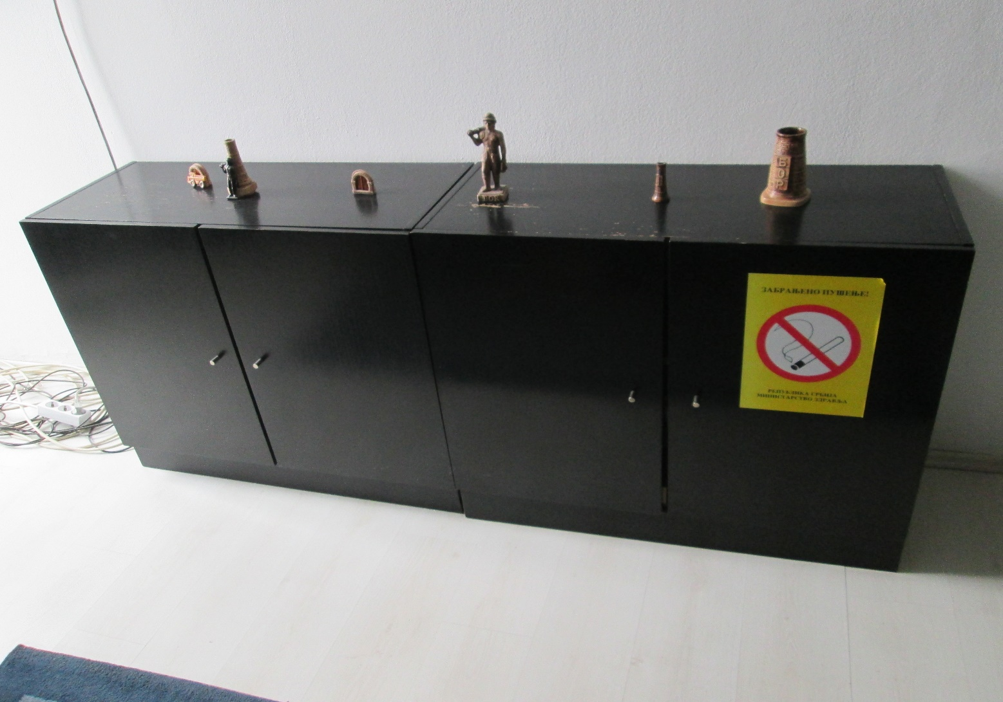

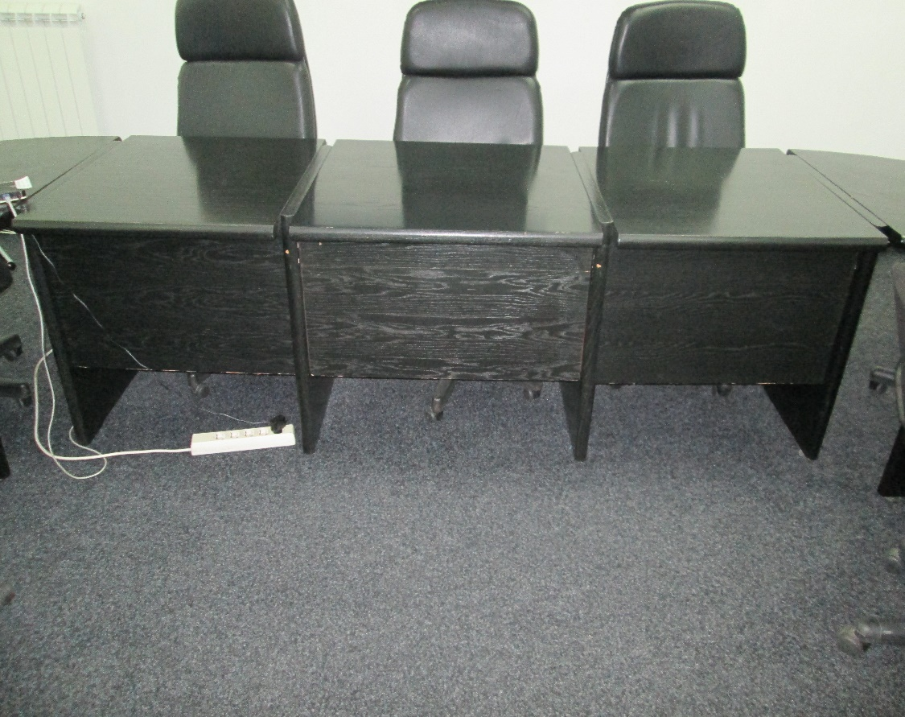
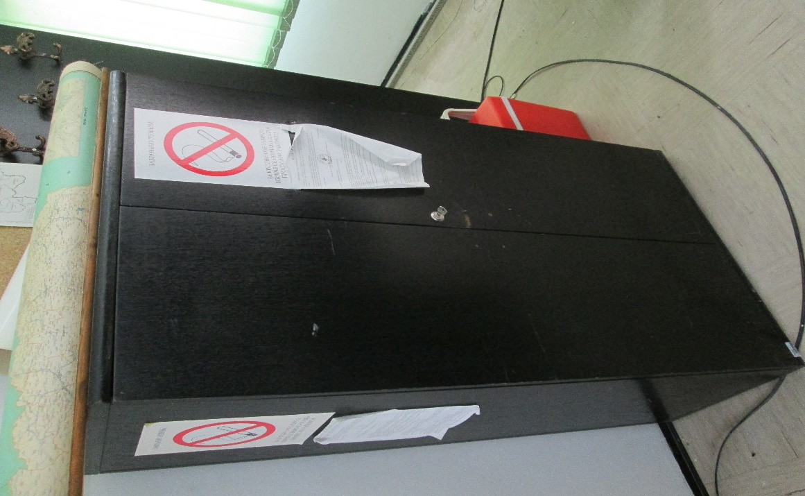

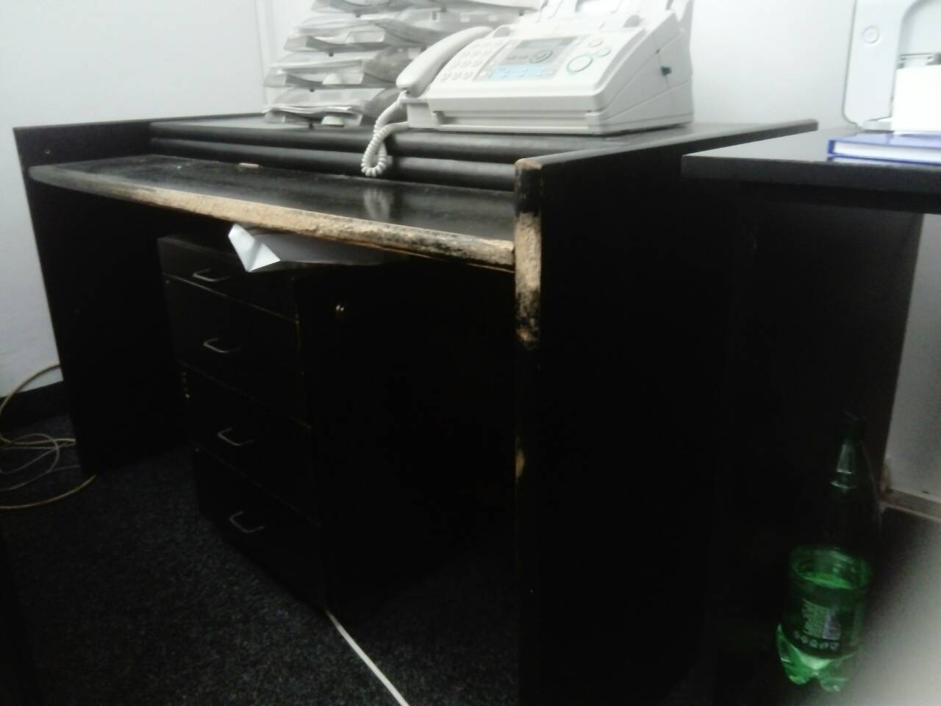
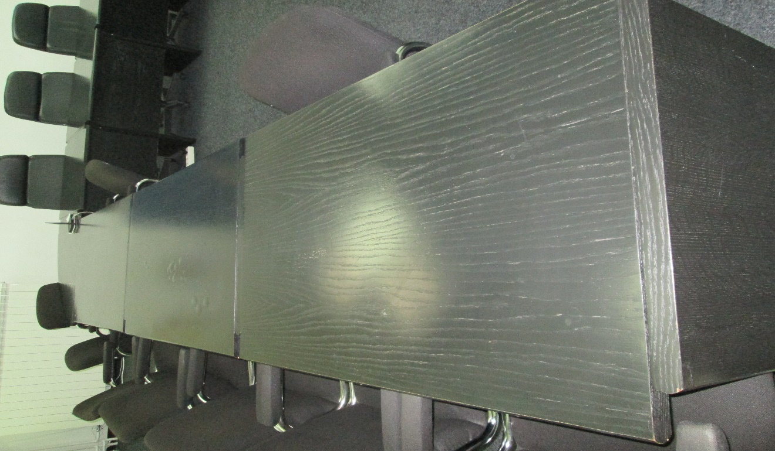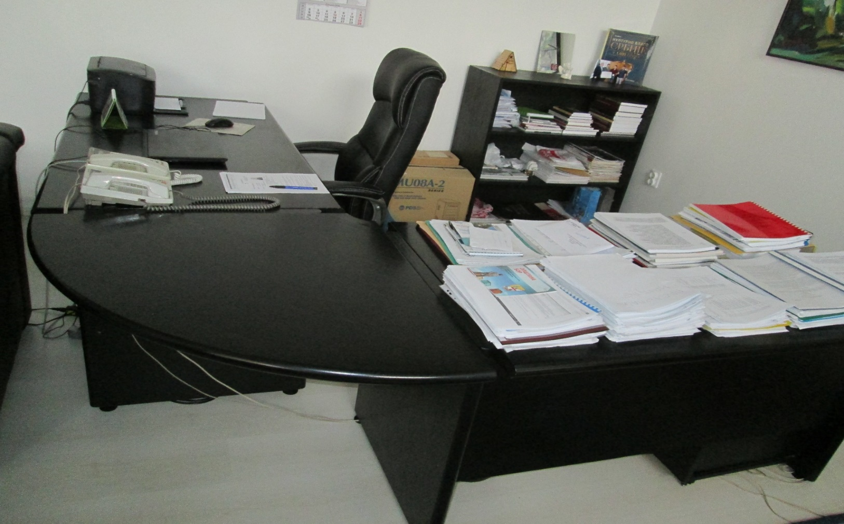

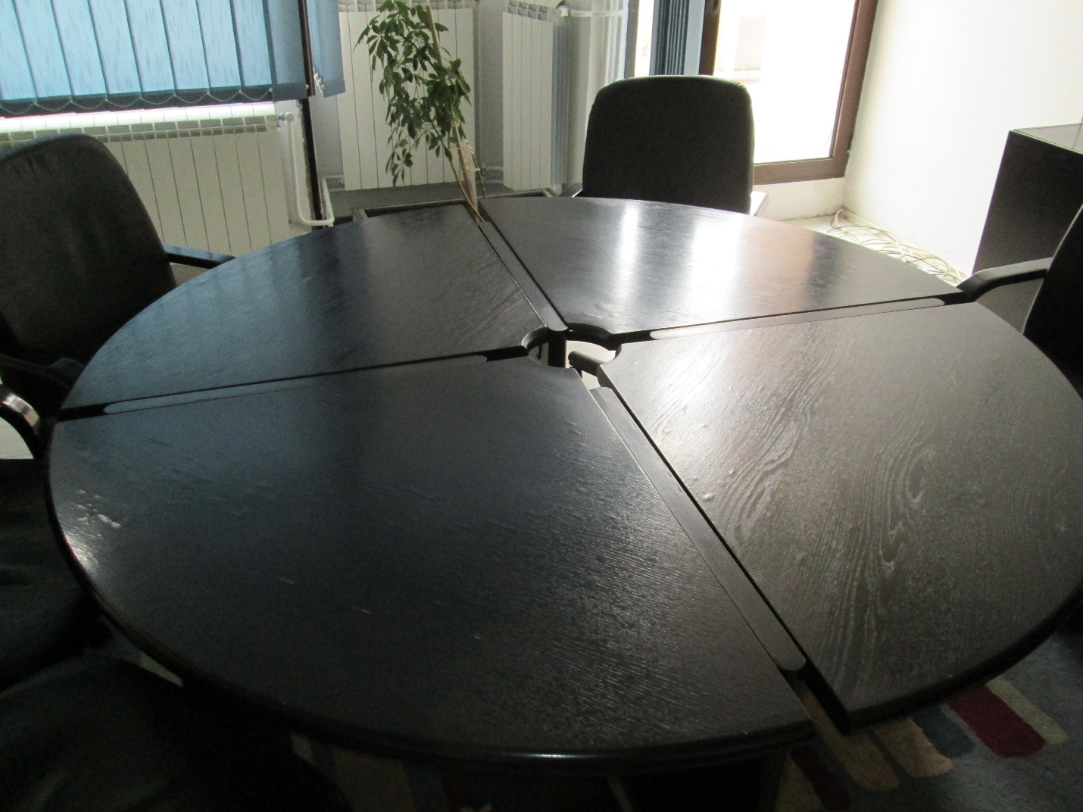

- Репарација постојећих врата и футера у Неготину

ОПИС:

- Шлајфовање фарбе са унутрашњих врата (футера и крила)
- Ампасовање истих са евентуалним додавањем делова окова, лајсни
- Бојење истих два пута бојом за дрво и подлогом за бојење преко старе подлоге
- Врата су урађена од пуног дрвета

ДИМЕНЗИЈЕ:

- 94x200, ширина футера 20цм и ширина опшивних лајсни на футеру 15цм - ком 4
- 78 x 200, ширина футера 20цм и ширина опшивних лајсни на футеру 15цм- ком 1
- 90x200, ширина футера 20цм и ширина опшивних лајсни на футеру 15цм - ком 1
- 88 x200, ширина футера 40цм и опшивних лајсни 15цм – ком 1
- 132x205 (двокрилна врата), ширина футера 36цм и ширина опшивних лајсни 15цм – ком 1
- 140x200 (двокрилна врата), ширина футера 10цм – ком 1

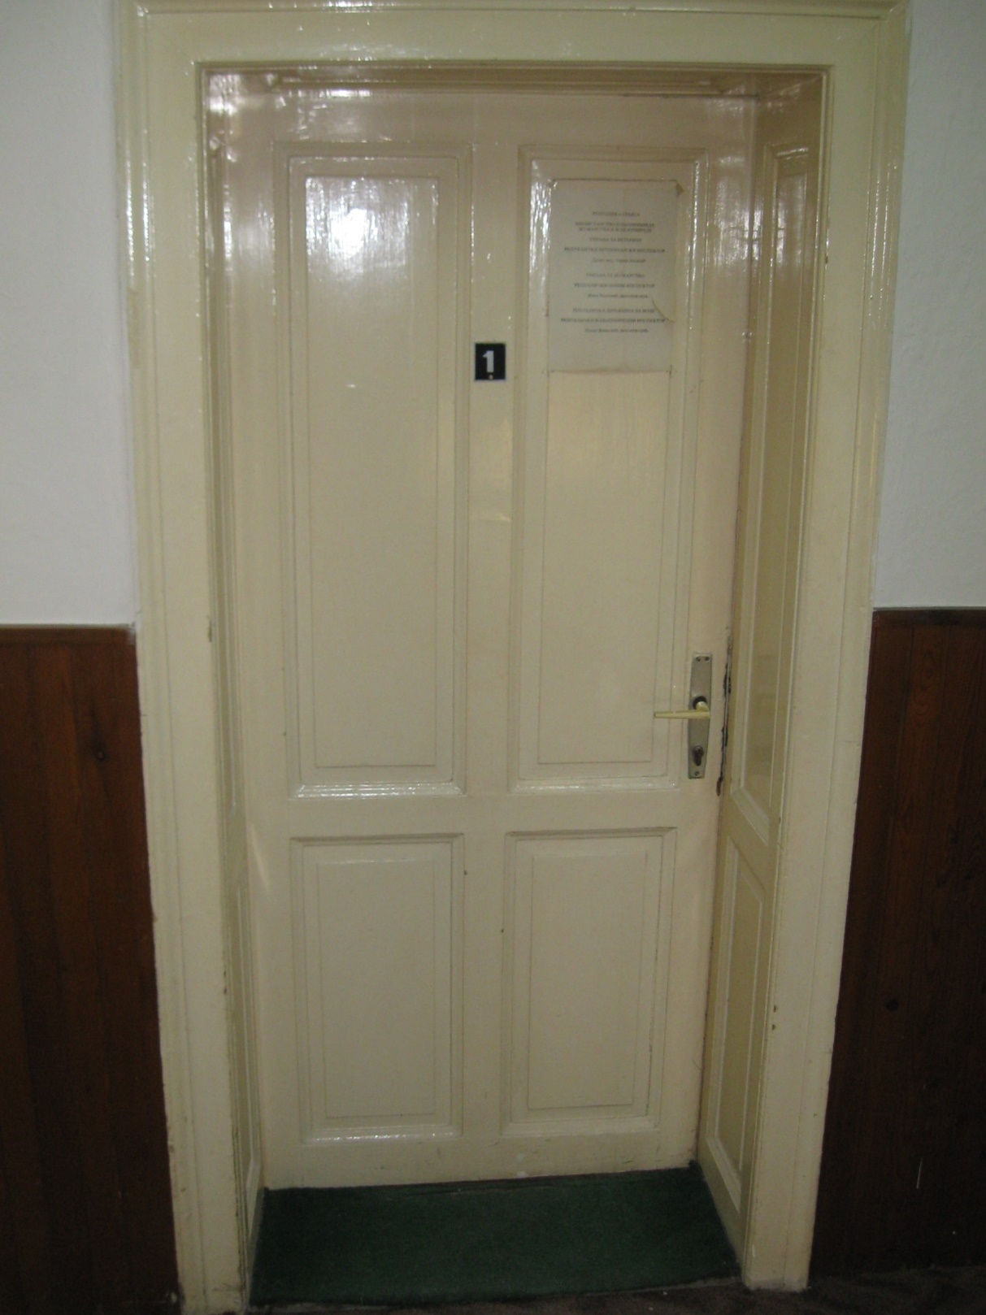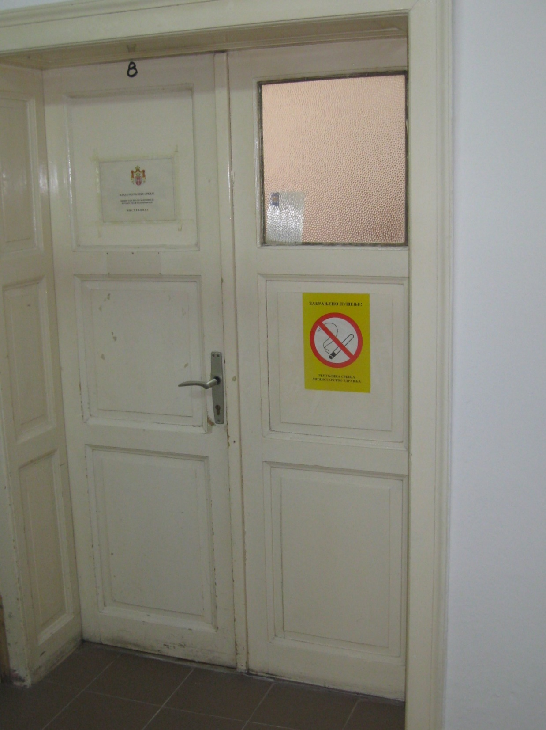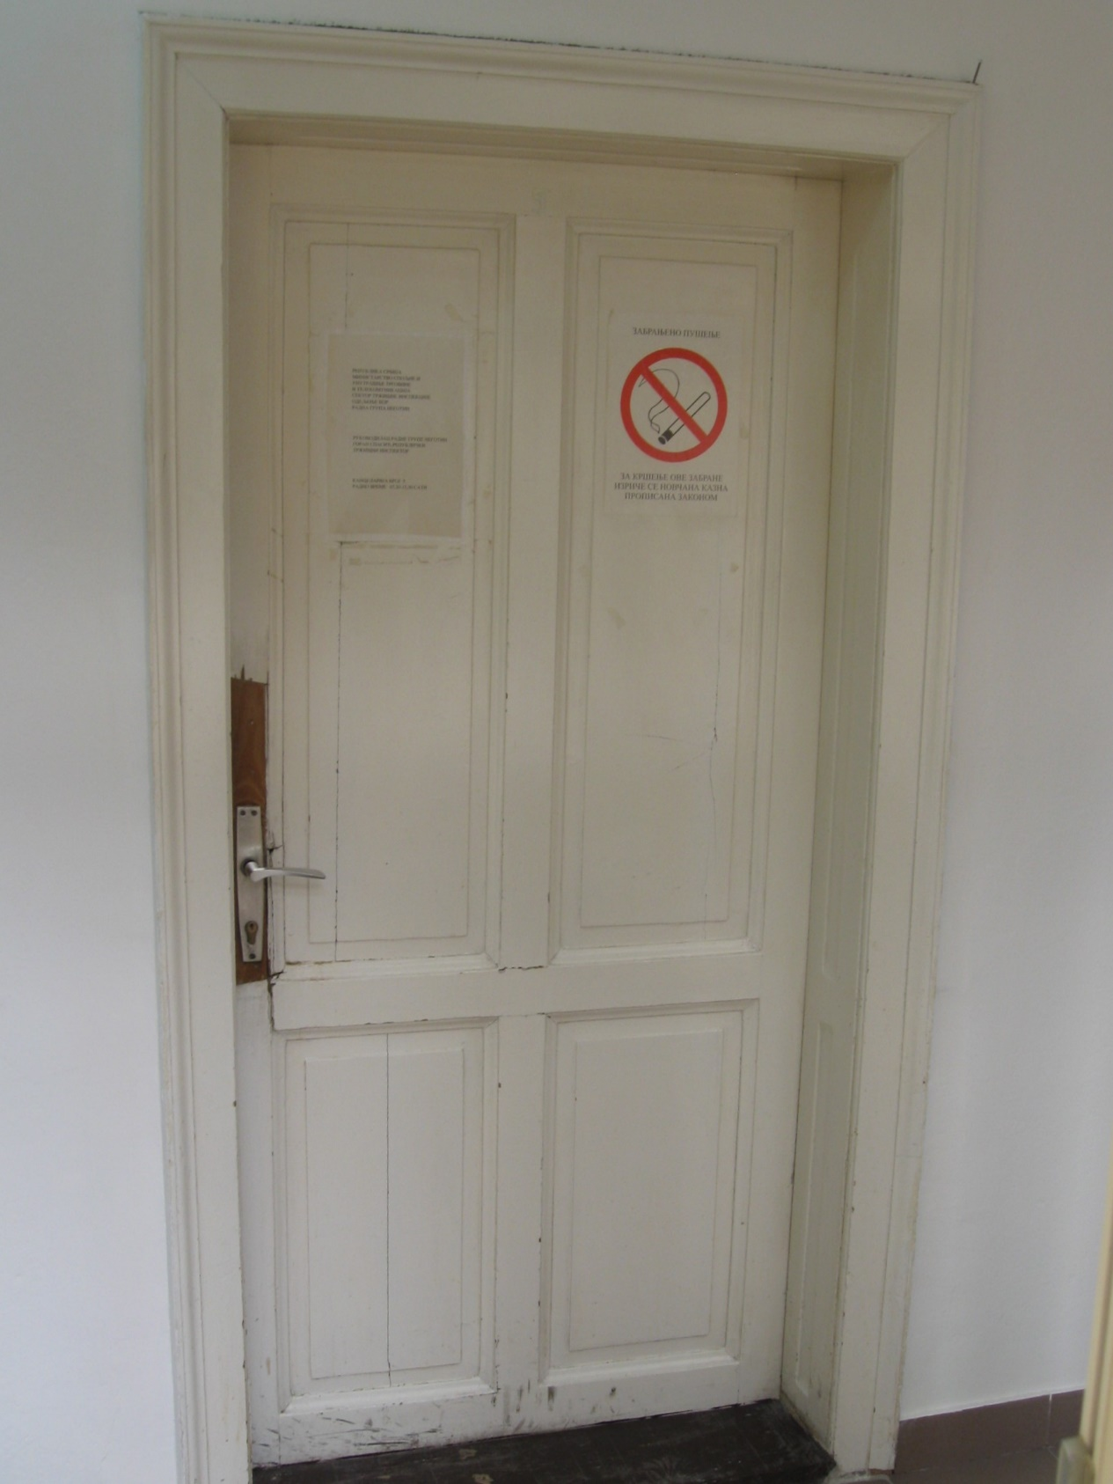

БОРСКИ УПРАВНИ ОКРУГ
Мирјана Првуловић

